**ASSUNTO:. REQUEIRO A EMPRESA INTERVIAS CONCESSIONÁRIA RESPONSÁVEL PELA RODOVIA SP 147 QUE REALIZE OBRAS DE AMPLIAÇÃO DA VAZÃO DO CÓRREGO QUE PASSA SOB A MESMA PARA EVITAR NOVOS INCIDENTES COMO O OCORRIDO NO MÊS DE JANEIRO.**

**DESPACHO:.**

**SALA DAS SESSÕES ____/____/_____**

**PRESIDENTE DA MESA**

**REQUERIMENTO Nº , DE 2020**

**SENHOR PRESIDENTE,**

**SENHORES VEREADORES,**

Considerando que a vazão do córrego se mostrou insuficiente causando uma vítima fatal.

REQUEIRO a mesa após ouvir o douto plenário que se oficie a Empresa INTERVIAS concessionária responsável pela Rodovia SP 147 que realize obras de ampliação da vazão do córrego que passa sob a mesma para evitar novos incidentes como o ocorrido no mês de janeiro.

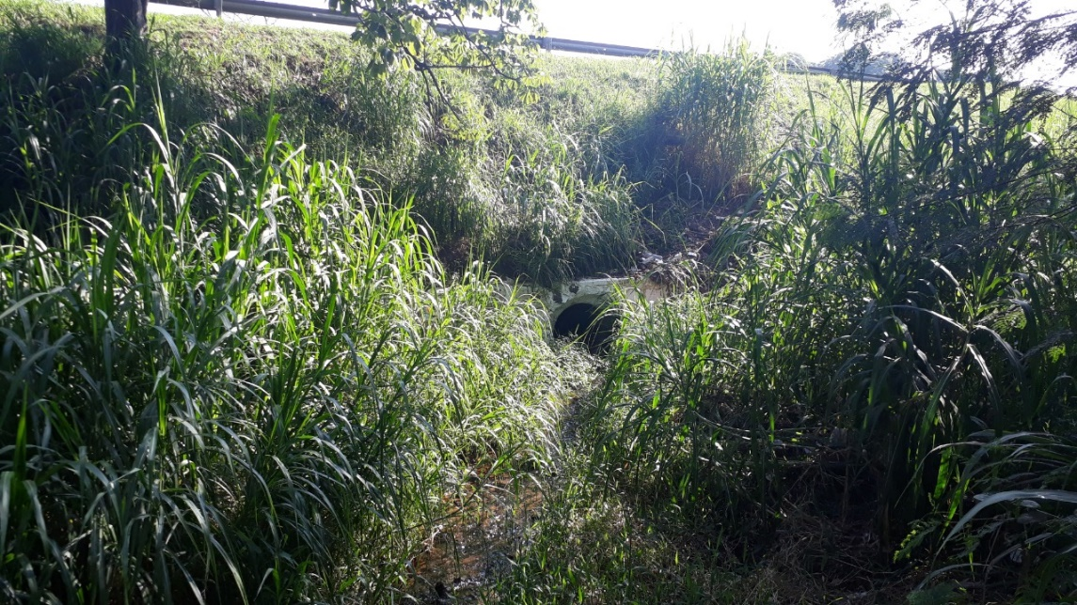

SALA DAS SESSÕES “VEREADOR SANTO RÓTOLLI”, aos 03 de janeiro de 2019

**VEREADOR LUIS ROBERTO TAVARES**